附件4

“智慧团建”系统组织关系转接操作指南
省内转接
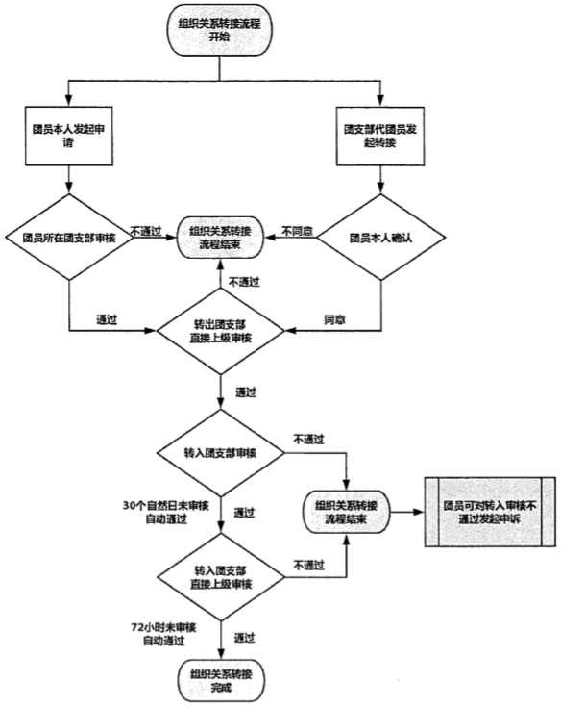

省外转接
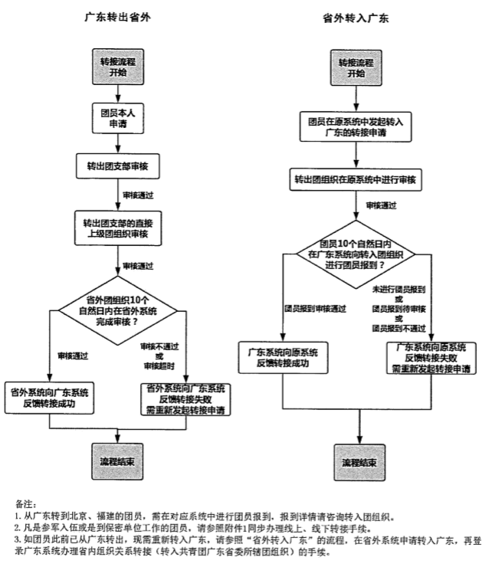

一般情况下，组织关系转接由团员本人发起申请，具体操作如下：
登录到团员移动端首页，选择“组织关系转接”，准确输入团支部简称，准确填写转出原因、团员去向（学习工作单位、地址等），提交即可。
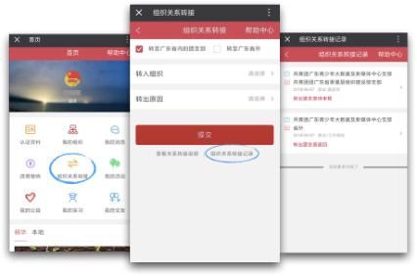
成功提交后，由转出团支部手动审核，再依次流转到转出团支部直接上级团组织、接收团支部、接收团支部直接上级团组织审核。首页点击“我的消息”，转接页面中点击“组织关系转接记录”，可以查看转接审核，团员可以联系相关团组织，提醒审核。

